

Prospection Gypaète barbu, 10 octobre 2009

Bilan pour le Dauphiné (05, 26, 38)

Christian Couloumy

Résumé : en dépit d'une météo incertaine, l'opération a pu se dérouler dans de bonnes conditions, à l'exception de la partie Nord est du massif où la pluie n'a pas cessé. Plus de 100 participants ont contribué à cette fructueuse journée. En effet, 6 oiseaux ont été repérés sur la zone de comptage (double comptage possible entre Vallouise et Escreins ?).
Après concertation avec le dispositif Ubaye,

Conditions
Les prévisions météo optimistes pour le sud des Alpes ont été confirmées par de belles éclaircies. Le nord du massif est resté couvert avec des averses (col du Lautaret Emparis).

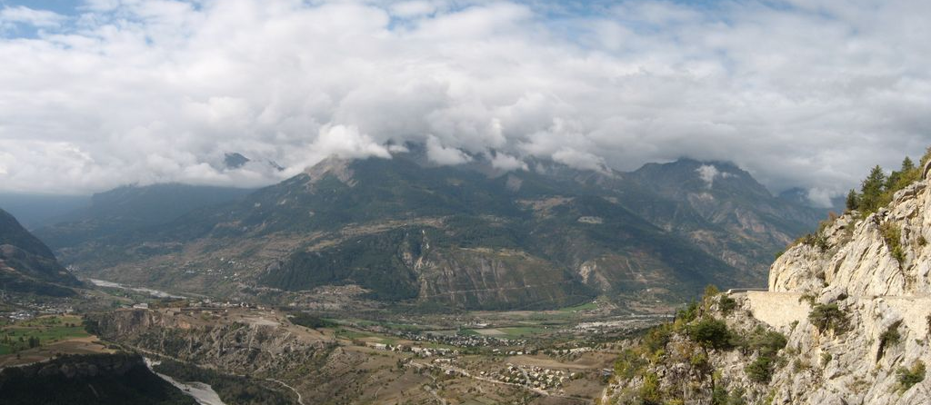
Aperçu des conditions météo sur le versant sud du massif des Écrins le 10/10/2009 (vue depuis Mont-Dauphin vers Tête de Vautisse)

Couverture du terrain, participations, résultats

Organisateur | Secteur de prospection | Nb Postes | Nb participants | Total gypaètes
Parc national des Ecrins | Guisane Haute-Romanche | 4 | 8 | 0
Parc national des Ecrins | Champsaur | 4 | 21 | 0
Parc national des Ecrins | Embrunais | 7 | 27 | 1
Parc national des Ecrins | Oisans | 7 | 10 | 3
Parc national des Ecrins | Vallouise | 4 | 5 | 1
Parc national des Ecrins | Valbonnais | 1 | 1 | 0
Parc national des Ecrins | Valgaudemar | 2 | 2 | 0
PNR Vercors/LPO | Vercors | 1 | 1 | 0
LPO groupe Briançonnais | Briançonnais | 7 | 23 | 0
LPO Groupe Gapençais | Dévoluy |  |  | 0
Maison de la Nature 05 | Queyras | 3 | 7 | 1
 | Total | 40 | 105 | 6
RESULTATS

Hautes-Alpes

Briançonnais (Guisane)
A Monêtier-les-Bains et au col du Lautaret
Météo mauvaise avec pluie et vent. Les observateurs abandonnent avant 16 h.
4 postes, 8 participants (5 PNE, 3 volontaires).

Briançonnais (Clarée, Cervières)
23 personnes du groupe LPO local ont répondu à l'appel.
La couverture nuageuse était de 50% à 80% avec un plafond à 2900m.
Pas de gypaète repéré dans le ciel, mais des aigles dans presque tous les secteurs.
Encore un Circaète Jean-Le-blanc à l'entrée du vallon des Partias.
Nous avons eu la chance, Christine et moi, de voir une attaque manquée d' Épervier sur un Tichodrome!
Yves Zabardi, LPO Briançon

Vallouise

Un gypaète adulte est observé au-dessus du village de Vallouise à 11:50.
Aigles et vautours sont suivis pendant toute la durée de la prospection.
Le lendemain 11 octobre, un gypaète adulte est de nouveau observé sur les Vigneaux (

Embrunais
Temps couvert à 8:30 suivi d'améliorations avec belle éclaircies et quelques averses ensuite.
7 postes, 27 participants (5 PNE, 22 volontaires).
Tous les postes ont observé des vautours qui ont navigué sur la façade durancienne entre L'Argentière et Châteauroux, et autour de Réallon.
Aigles observés par tout le monde, dont 5 individus ensemble dans le vallon du Couleau !
Passages de milans royaux sur Réotier/Couleau.

Hasard !
.
« Par hasard lors d'un vol en motoplaneur samedi 10-10-09, nous avons pu apercevoir un Gypaète entre Mt Dauphin et St Clément, à une altitude de 1700 mètres, à 15h locales. Il volait en vol à voile et transitait vers risoul / pic du clocher. Nous avons pu voler à ses cotés pendant une dizaine de secondes.
Baptiste Roux. »
Cet oiseau était observé en même temps par Michel Bouche depuis le poste de Pinfol, sans certitude sur l’espèce.
Voilà donc ce petit mystère éclairci

Le lendemain 11 octobre, Roland Pietrzik photographie un jeune individu sur le Pic de Morgon.

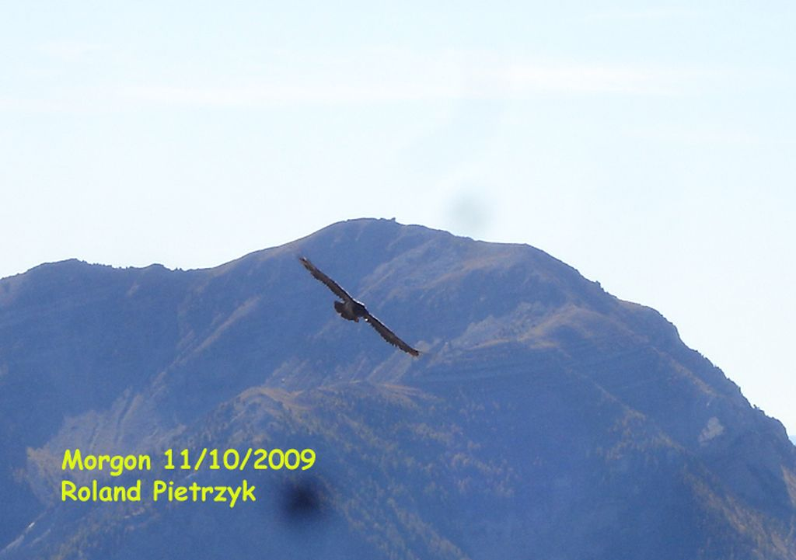
Sur le Pic de Morgon, un jeune gypaète

Champsaur
Aucun Gypaète observé

4 postes d'observation, 21 participants (5 PNE, 16 volontaires).
Aigles observés par tous les postes.

Valgaudemar
Aucun Gypaète observé
Nous étions 2 participants : Pierre Dumas (col des vacher)et moi (Clos des Portes).
Personne n'est venu à la Maison du Parc.
Le temps était moyen : brouillard jusqu'à 11h30 et lente dissipation des nuages après.
4 vautour fauves ont été observés à l'entrée de la vallée
Jean François Lombard

Queyras/ Val d’Escreins
1 gypaète adulte dans le Val d'Escreins.
3 postes d'observation, 7 observateurs (volontaires).
Plusieurs apparitions et vols en compagnie d'aigles royaux : Vallon Laugier, crêtes de Vars et val d'Escreins.
Inter actions avec un aigle royal,.
Le gypaète s'est posé qur une vire pendant quelques instants

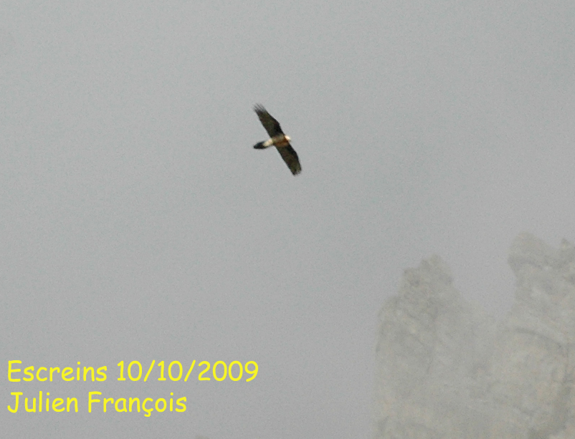
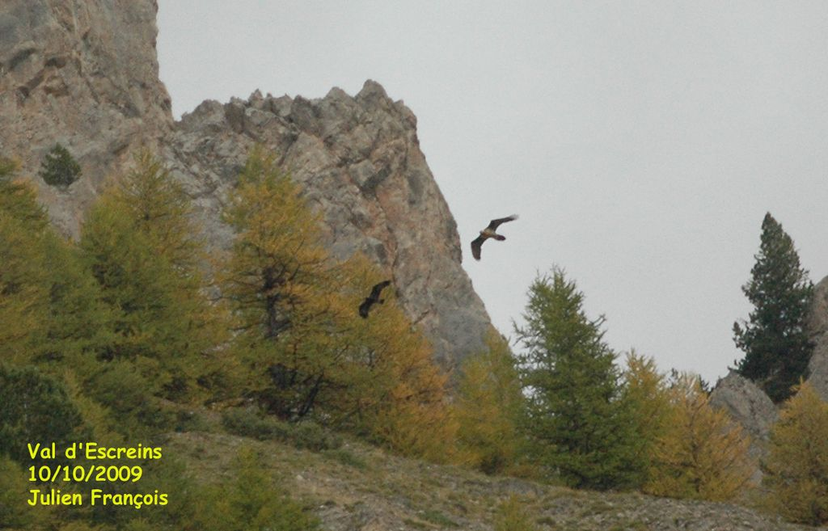
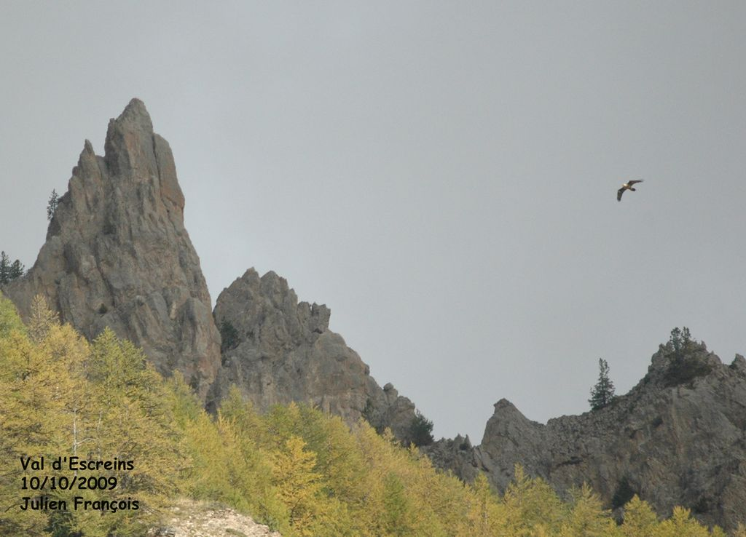
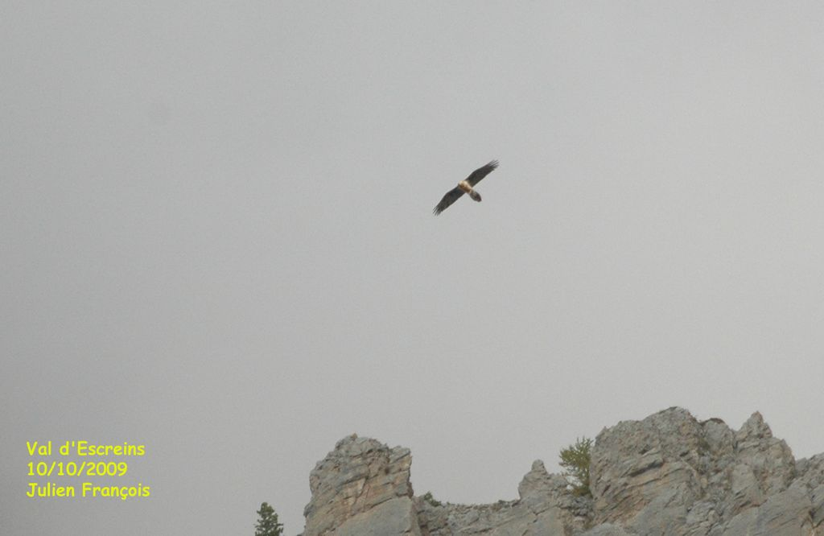
Le gypaète observé dans le Val d'Escreins entre 13:30 et 16:45

Dévoluy
Aucun Gypaète observé.
Postes d’observations tenus par la LPO locale (Gapençais)
Isère

Oisans, Haute-Romanche (y compris partie Haut-Alpine)

A Clavans
Observation de 2 gypaètes barbus
Observations effectuées de 10H 30 à 16H00
Très mauvaises conditions climatique (brouillard, brume, pluie, crachin et quelques éclaircies).
Bilan : 1 poste d'observation (JL PINEL sur l'arrête de Prahoua (Clavans en haut Oisans) observe 1 gypaète de 2-3 ans entre l'arrête de Praoua et le dortoir à vautours des Quirlies de 12H53 à 14H46. Puis un deuxième gypaète différent de 14H26 à 14H30 avec le premier
Par moment les 2 gypaetes s'attrapent par les serres et tournoient ensemble. Le 1er observé a cassé des os en 2 endroits pendant environ 30 mn.
Puis l'un des deux (sans doute le premier) est revu de 14 H49 à 16 H 00 vers le sers des plonges (fond ferrand)
Vu aussi 16 vautours ensemble + 1 aigle royal juvénile.

2 gypaètes barbus sont observés et photographiés par M. Pinel entre 11h53 et 16h 00 pour l’un des deux et entre 12 H 26 et 12 H 30 pour le second; ils tournoient entre le lac des Quirlies, le Râteau des Rousses et le Serre du Chargeoir dans le fond Ferrand.
Jérôme Forêt, PNE

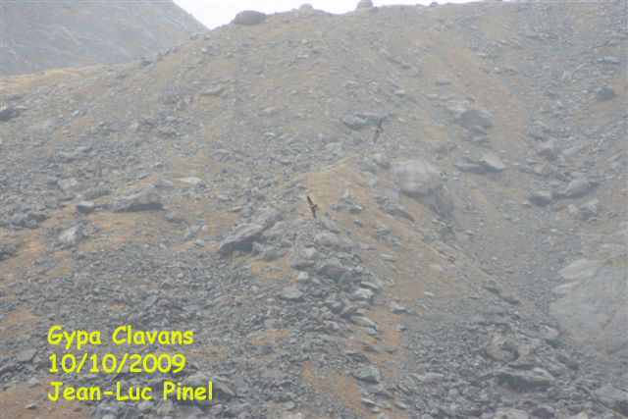
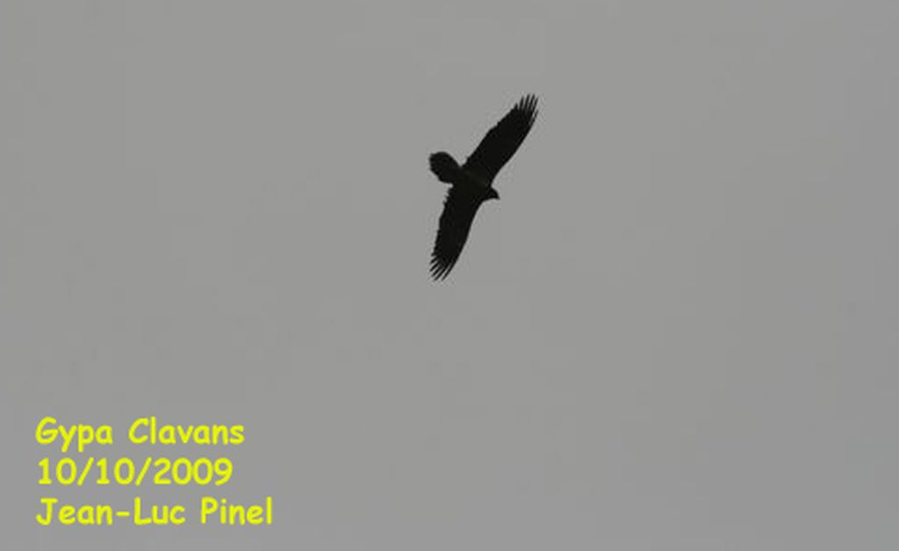
Les 2 jeunes gypaètes en vol au fond de la vallée du Ferrand (plateau d'Emparis)

L'un des 2 jeunes gypaètes d'Emparis

Le lendemain 11/10/2009, Éric Vannard et Hélène Quellier prospectent sur le site de Clavans (Fond du Ferrand).
Ils observent un gypaète juvénile et un bel adulte (photos ci-dessous).

Ce sont donc 3 gypaètes différents au moins qui ont été contactés sur le site de Clavans sur les 2 journées.

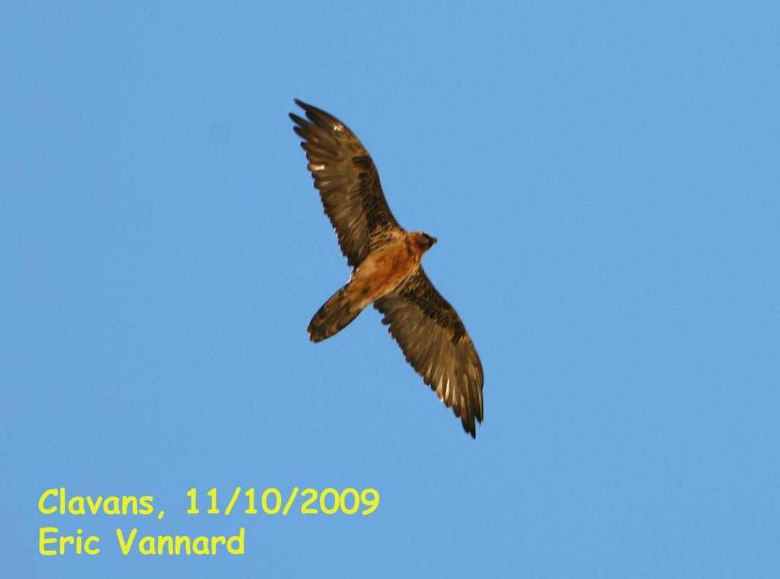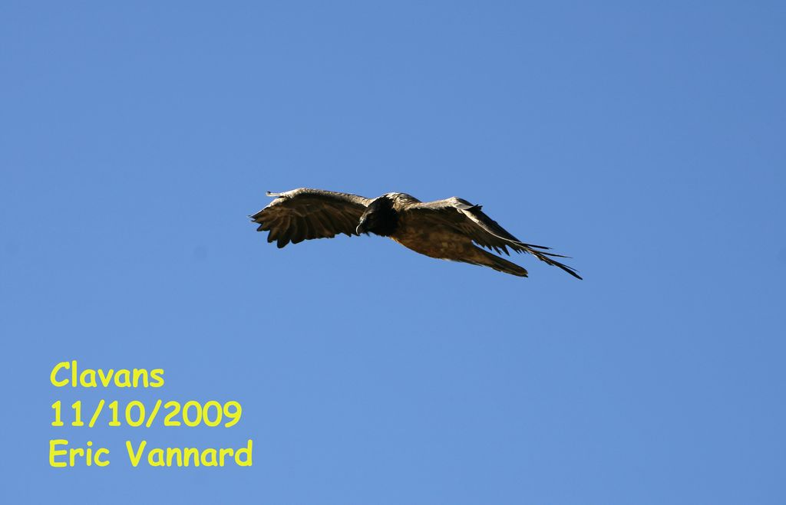

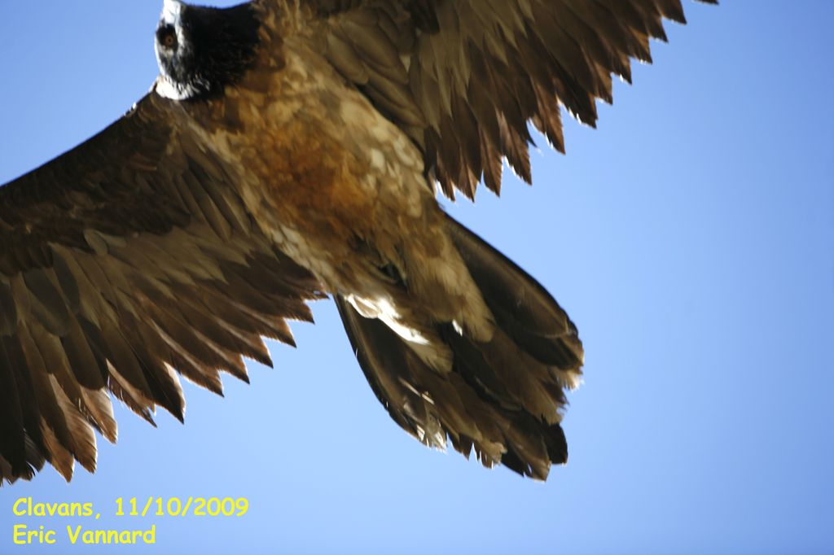

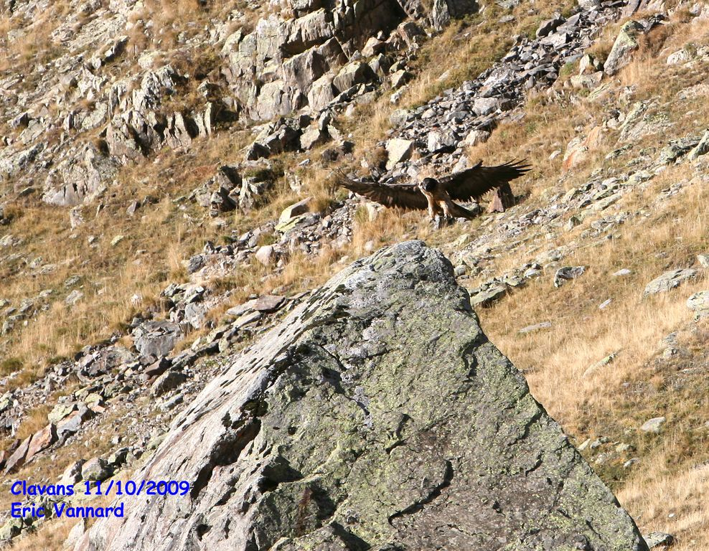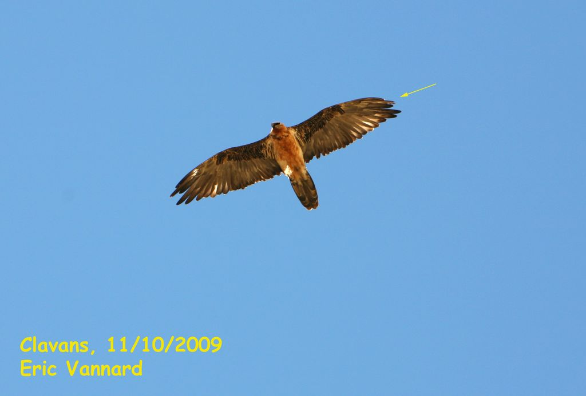
L'adulte et le jeune gypaète du Fond du Ferrand (Clavans) sur le plateau d'Emparis

Valbonnais
Pas de Gypaète vu sur le Valbonnais ce samedi 10/10/2009. La météo était mitigée le matin: sommets se couvrant et se découvrant, bruine puis une amélioration dans l'après-midi vers 15 h. Il n'y a pas eu de participants extérieurs

Vercors nord
Pas d'observateurs, mauvais temps

Chartreuse
Pas d'observateurs, mauvais temps
Drôme

Vercors sud/Diois Jean-Pierre Choisy
Depuis le début du jour, Vercors dans la brume. J'y suis quand même allé, espérant que les crête du sud du Vercors émergeraient. Hélas non, et il s'est mis à pleuvoir. Habitant sur place ou presque et étant bien mouillé, j'ai donc interrompu à 12h30. Le reste de la journée, j'ai surveillé, prêt à y retourner : le soleil a brillé quelque temps...sur le Diois... Car les crêtes du Vercors, elles, restaient dans la brume. Or, un poste ici n'a de sens qui si la visibilité est étendue.
Donc... B R E D O U I L L E !

Ubaye/Mercantour François Breton PNM
Les conditions météo ont finalement été très favorables à l'observation : plafond relativement bas, et tendance orageuse, ont favorisé le vol des grands rapaces à des altitudes raisonnables. Pour l’Ubaye, 4 gypaètes différents observés :
- Couple de la Haute Ubaye : nombreuses observations des 2 oiseaux cantonnés à proximité du nid (16 recharges du nids !, un accouplement...)
- 1 autre adulte présent dans la zone du Châtelet pendant tout le comptage (NB : simultanément 1 adulte a été observé dans le Val d'Escreins, côté 05, donc tout près).
- un tête noire (2 ans) non marqué observé en Haute Ubaye, puis au Crachet.
Et de nombreuses observations de vautours fauves.
Je ne pense pas qu'il y ait de risque de doubles comptages avec les zones limitrophes :
- Pour Queyras/Ecrins : on a vu avec Christian C., pas de double comptage entre nos zones.
Pour l'Italie, nous n'avons soupçonné aucun passage de gypaète vers la frontière. Le plafond nuageux n'était de toute façon pas favorable à de grands vols au-dessus de 3000 m.

Haut-Var, 2 gypaètes marqués, Nono Bob (PNAM 2008) et Condamine (PNM 2009)
Vésubie, 1 adulte
Monique Perfus, PNM

En Conclusion
Les conditions météorologiques n'ont découragé ni les observateurs d'observer, ni les gypaètes de voler !
C'est donc une journée de prospection très fructueuse puisque 3 oiseaux (peut-être 4), ont été observés sur la zone de prospection dauphinoise, pourtant réduite en raison de la météo.
Les photographies, les heures de contact permettent, en concertation avec le dispositif du Mercantour/Ubaye (animé par François Breton, PNM), d'élargir la vision des gypaètes présents le 10 octobre 2009.

Un couple en Haute Ubaye
Un adulte autour de Saint-Paul/Ubaye plus bas dans la vallée
Un adulte dans le Val d'Escreins (différent du précédent)
1 adulte sur le plateau d'Emparis (le 11/10)
1 oiseau tête noire patrouillant en Ubaye (revu en Embrunais le lendemain ?)
2 têtes noires ensemble (prises de serres, cassages d'os) sur le vaste plateau d'Emparis.

Ce sont donc 8 individus différents au moins
peut-être 10 en hypothèse maximum (+ Vallouise, + Morgon ?) sur l'espace Ubaye/Ecrins.

Merci à tous les observateurs pour leur participation.

Christian Couloumy, octobre 2009
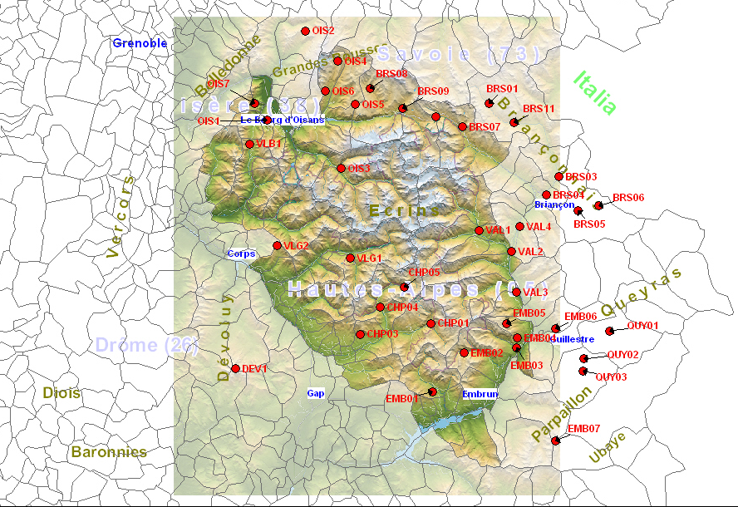
Répartition des postes d’observation le 10 octobre 2009
Les participants :
Philippe Poiré, Pierre Bonnot, Claude Roger, Marie-Christine, F. Prévost, Dominique et Jean-Claude Cachat, Bernard Aubry, Hugues Pottier, Alfred Conseil, Monique Bokzmak et sa fille, Valérie Pinet, Christine de Nunques, Gérard Briard, Daniel Rolland, Marie-Pierre Frédéric, Georges Roul, Christine Barteï et Yves Zabardi, Bourget, Jean-Pierre Niermont, Anaïs Reynaud, Germaine Faure-Gignoux, Cyril Coursier, Éric Puissant, Thierry, Anthony, Claire Broquet, Frédéric Goulet, Bernard Christol, Éric Vannard, Hélène Quellier, Julien François, Denis Gey, Samy Michel, Véronique Buisson-Bournat, Michel Francou, Rodolphe Papet, M. et Mme Jamois, Aurélie Gaillard, Henri Liaboeuf, Dominique Guérin, Daniel Briotet, Gaëlle et Aurélie (OT St Léger les Mélèzes), 3 étudiantes Licence environnement Gap, Emmanuel Evin, Bernard Deleuil, Philippe Marin, Colas Durand, Bernard Thomas, Claire Oddou, Monique Amic, Cyril Soilen, Pierre Dumas, Jean-François Lombard, Jérôme Forêt, Jean-Luc Pinel, Jérôme Luccioni, Éliane Ange, Florent Bérard, Sophie Mériotte, Julien Piel, Xavier Libert, Christian ?, Nicole Tagan, Martine Philip, Damien Combrisson, Bernard Frin, Catherine Leprévost, Olivier Eyraud, Vincent Bridet, Sophie, Philippe, Marie-Odile, Julien Charron, Michel Bouche, Bob Ciron, Vadim Zoubroff, Frank Della Vedova, Florence Isnard, Arnaud Fosset, Marion Dou, René Conraud, Martial Bouvier, Jérôme Asencio, Claudie Arechavaleta, Nathalie Guyomar, Christian Couloumy, Marion Digier, Lisa Sautarel, Philippe Gillot, Louis Manzon, Robert Chevalier, Vincent de Gasquet, Alain Mouchet, Jean-Philippe Telmon, Christophe Albert, Jérôme Forêt, Jérôme Charles, Thé Bouterelle, Daniel Roche, Jean-Luc Pinel, Eric Ollieu, Mireille Charles, Denis Fiat, Delphin Rucher

Que celles ou ceux qui auraient pu être oubliés dans la liste des contributeurs veuillent bien le signaler et me le pardonner.

